Жанар Таласпаева, М.Қозыбаев атындағы Солтүстік Қазақстан Мемлекеттік университеті Тіл және әдебиет институтының директоры.

Ұлттық сананың сәулесі

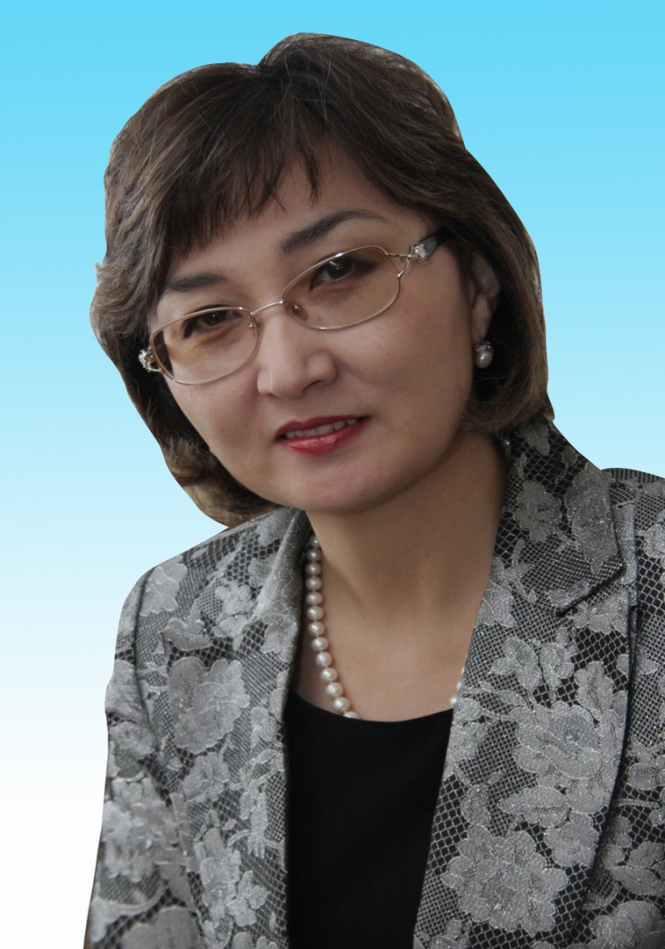
“Рухани жаңғыру тек белгілі бір моральдық принциптерді қалыптастыруды ғана талап етіп қоймайды, ол заман талабының сұраныстарына жауап беретін нақты жобаларды жүзеге асыруды қажет етеді”, – дей келіп, Елбасы Нұрсұлтан Назарбаев өзінің “Болашаққа бағдар: рухани жаңғыру” атты мақаласында “Туған жер” бағдарламасын кезеңкезеңмен іске асыру жолдарын айқындап берді. М.Қозыбаев атындағы Солтүстік Қазақстан мемлекеттік университетінде “Туған жер” жобасында айтылған идеяларды ғылыми-зерттеу, оқу-тәрбие үдерісіне енгізіп, жүзеге асыру мақсатында жоспар жасалды.
“Туған жер” жобасының аясында “Қазақ әліпбиінің латын графикасына көшуі” мәселесіне қатысты білікті тіл мамандарынан арнайы топ құрылып, бірқатар шаралар жүргізілді. Атап айтсақ, “Алаш” партиясы қайраткерлерінің латын графикасында жазылған еңбектері: тарихта алатын орны” тақырыбында “дөңгелек үстел”, “Латын әліпбиіне көшу – қазақ тілінің болашағы” атты студенттік ғылыми-тәжірибелік конференция, Қазақстанда түркі әліпбиі мен жазбалары дамуының тарихынан ақпараттық сағат, “Латын әліпбиі: дүниежүзілік ақпараттық кеңістікке ену” тақырыбында ашық пікірталас алаңы, “Жаңа графикада қазақ әліпбиінің бірыңғай стандартты нұсқасы” атты латын графикасында қазақ әліпбиінің үлгілерін құру бойынша студенттер арасында байқау ұйымдастырылды. Бірқатар оқытушыларымыз Алматы қаласында өткізілген “Тамыры терең әліпби: жалпытүркілік бірегейліктің мызғымас негізі” атты халықаралық ғылыми-тәжірибелік конференцияға қатысып, баяндамалар жасады.
Алдағы уақытта да “Латын әліпбиі: өткені, бүгіні мен ертеңі” тақырыбында қала және облыс көлемінде көшпелі семинарлар мен отырыстар ұйымдастыру көзделуде. Облыстық тілдерді дамыту және білім басқармаларымен бірлесіп жоспарланған шаралар латын әліпбиінің тарихын, түркі әліпбиі мен жазбаларының дамуын түсіндіруді, қолданылу өрісі мен өзге елдердің тәжірибесінен мағлұмат беруді мақсат етеді. Осы тұрғыда “Қазақ әліпбиінің тарихы, тағылымы және болашағы” атты эссе байқауын, “Болашаққа бағдардың тиімді және қолжетімді жолдары” тақырыбында дебат, мұрағаттардан ХХ ғасырдың бас кезінде латын әліпбиінде жарық көрген материалдарды жинастырып көрме ұйымдастыру, танымдық материалдар әзірлеу жоспарда бар.
Елбасының бағдарламалық мақаласында 2017 жылдың аяғына дейін ғалымдармен, қоғам өкілдерімен ақылдаса отырып, қазақ әліпбиінің жаңа графикадағы бірыңғай стандартты нұсқасын қабылдау, 2018 жылдан бастап жаңа әліпбиді үйрететін мамандарды және орта мектептерге арналған оқулықтарды дайындау секілді маңызды межелер қойылды. Қазақстан халқы Ассамблеясының ХІІ сессиясында сөйлеген сөзінде Мемлекет басшысы Нұрсұлтан Назарбаев: “Латын әліпбиін қарайтын кез келді. Бұл мәселені кезінде кейінге қалдырған едік. Қалай болғанда да, латын әліпбиі бүгінде телекоммуникациялық салаларда басымдыққа ие болып отыр. Сондықтан да бұрынғы кеңестік елдердің көпшілігінің латын әліпбиіне көшуі де кездейсоқ емес. Мамандар осы мәселені зерттеп, нақты ұсыныстарын жасауы тиіс. Біздің балаларымызды ағылшын тілінде оқытудың өзі латын әліпбиімен байланысты. Ал біз қазір барлық мектептерде ағылшын тілін оқытамыз. Сондықтан мұнда тұрған қорқынышты ештеңе жоқ”, – деген болатын. Араға алты жыл салып Елбасы осы мәселені тағы көтерді, көтеріп қана қойған жоқ, нақты уақытына дейін белгілеп берді.
Тәуелсіздіктің басты тірегінің бірі – мемлекеттік тіл. 2050 жылға дейінгі кезеңге арналған еліміздің даму стратегиясында да мемлекеттік тілге ерекше назар аударылған. Латын әліпбиіне көшу – тіл реформасындағы маңызды қадам болмақ. Ғылым мен білім саласының жаңа сатысы латын әліпбиіне көшуден басталады. Біздің жастар бүкіл дүниежүзіндегі елдердің тарихын, мәдениетін, ғылымын біліп, көп нәрсеге үйренеді. Қазақстан өзгелермен терезесі тең ел болған кезде осы бастама біз үшін өте маңызды. Көрнекті қоғам және ғылым қайраткерлері, зиялы қауым өкілдері латын әліпбиіне көшуді қолдап қана қоймай, мұны әлемдік өркениет жетістіктеріне алып баратын бірден-бір төте жол санайды.
Латын әліпбиіне көшу – өмірдің қажеттілігі, әлемдік бәсекеге қабілеттілік мәселесі. Егер латын әрпіне көшіп кетсек, осы уақытқа дейін жазылған бүкіл әдеби, ғылыми мұраларымыз қолданыстан қалып қояды, мемлекеттік тіліміздің дамуы кешеуілдейді, ел ішінде түсінбеушіліктер болады деген пікірлерді алға тартып, жөнсіз қауіптенетіндер де бар. “Көз қорқақ, қол батыр” дейді халқымыз. Ойымыз бен ісіміз бір жерден шығып, дұрыс бағытта жұмыла қимылдасақ, алынбайтын қамал жоқ.
Латын әліпбиіне көшудің маңыздылығын сараласақ, ол арқылы Қазақстанның түрік әлемімен байланысы одан әрі арта түседі. Еліміздің мемлекеттік мәртебесіне зор ықпал етеді. Шетелдерде тұратын қандастарымыздың өз атамекенімен қарым-қатынас жасауы жеңілдейді. Жалпы, түрік халықтарымен бірге болудың бір жолы – ортақ әліпбиді қолдану. Болашақта түрік халықтарының жазудағы бірлігі сақталатын болса, негізгі мақсаттарымыздың бірі орындалады. Тіпті, өзге ұлттардың да қазақ тілін оқуға, зерттеуге деген сұранысын туғызуы мүмкін. Ақпарат және телекоммуникациялық саладағы қолжетімділік артады. Ең бастысы – латын әліпбиі ағылшын әліпбиінің негізі екендігін ескергеніміз абзал. “Әліпби ауыстыру, бұл – ұлтымыздың тарихындағы ең маңызды бетбұрыс болып табылады. Латын графикасын үйреніп алу аса қиындық туғыза қояды деп ойламаймын. Өйткені, әлем қабылдап отырған, әлем тұтынып отырған әліпбидің жаттығы байқала қоймауы керек”, – дейді Елбасы.
Біз күнделікті өмірімізде латын тілімен жиі бетпе-бет кездесеміз. Тауарлардың көпшілігіндегі ақпараттар латын тілінде жазылған. Компьютерлік техникалардың, құрал-аспаптардың көпшілігі латын тілінде жұмыс істейді. Ғаламтор мен ұялы байланысты пайдаланушылар, әсіресе, бүгінгі жас буын өкілдері латын әліпбиін пайдалануда. Алайда, олар латын әліпбиін белгілі бір ережесіз бей-берекет қолданады. Сондықтан қазақ тілінің дыбыстық ерекшеліктерін, үндестік заңдылығын жоғалтып алмайтындай қағиданы ұстанған, жан-жақты ойластырылған әліпби жасап шығару – тіл мамандарына қойылып отырған талап.
Қазақстанның дамыған 30 елдің қатарына енуі үшін халықтың ұлттық санасының беріктігі өте маңызды. Рухани тұрғыдан берік ел ғана табыстарға жете алады. “Рухы – өр, тәні – бекем, бұл бір қайсар халық екен” дегендей, қазақ халқының ұлттық рухы – мемлекеттілігіміздің негізі болмақ.

// Солтүстік Қазақстан. – 2017 - 3 тамыз

